  • Título:  ( ) Com foto ( ) Sem foto  • Menção: ( ) Direta ( ) Indireta |  |   • Publicação:  • Data e Hora: 30/07/2021 - 05:50  • Clipagem: 02/08/2021
  • Veículo: D24AM  • Editoria:  • Autoria:  • Página:  • Link: https://d24am.com/claro-escuro/para-mpf-licenciamento-da-br-319-depende-de-estudos/ |  |   • Alcance do Veículo:  • Local de Publicação:  • Públicos Afetados:
  • Natureza  ( ) Provocada  ( ) Espontânea |   • Enfoque  ( ) Positivo  ( ) Negativo  ( ) Neutro |  |   • Gêneros Textuais  ( ) Notícia  ( ) Reportagem  ( ) Artigo  ( ) Nota  ( ) Edital  ( ) Outros
  • Ferramentas Multimídias  ( ) Imagens  ( ) Som  ( ) Vídeo  ( ) Animação  ( ) Hipertexto |   • Campus  ( ) Manaus  ( ) Parintins  ( ) Coari  ( ) Itacoatiara  ( ) Humaitá  ( ) Benjamim Constant |  |   • Modalidade  ( ) Ensino  ( ) Pesquisa  ( ) Extensão  ( ) Inovação  ( ) Internacionalização  ( ) Administração Superior  ( ) Evento

• Texto completo:

Para MPF, licenciamento da BR-319 depende de estudos
O Ibama já propôs a realização de audiências públicas híbridas, presenciais e virtuais para a discussão do tema

Da Redação/redacao@diarioam.com.br
Publicado em 30 de julho de 2021 às 05:50
Brasília – O Ministério Público Federal (MPF) recomendou ao Instituto Brasileiro do Meio Ambiente e dos Recursos Naturais Renováveis (Ibama) que não promova discussões sobre o licenciamento ambiental do trecho do meio da rodovia BR-319, antes de realizar estudos abrangentes que contemplem toda a extensão da estrada. Nesse caso, para avaliar a concessão da licença para obras no trecho do meio, também devem ser considerados na análise os impactos que seriam causados ao segmento C da rodovia BR-319. A concessão da licença com base apenas no estudo do trecho do meio em si é considerado crime ambiental. Conforme a recomendação, a elaboração de um Estudo de Impactos Ambientais para cada trecho da rodovia é ilegal, pois o estudo deveria avaliar todos os impactos cumulativos e sinérgicos do empreendimento. O Ibama já propôs a realização de audiências públicas híbridas, presenciais e virtuais para a discussão do tema.

Força Nacional
O Ministério da Justiça e Segurança Pública prorrogou a permanência da Força Nacional de Segurança Pública, no Amazonas, até 8 de dezembro. A Força Nacional atua na Operação Arpão 1 (Médio Solimões), em ações de combate ao crime organizado, ao narcotráfico e aos crimes ambientais, na calha dos rio Negro e Solimões.

Procedimento 1
A promotora de Justiça em Manacapuru, Tania Maria de Azevedo Feitosa, instaurou procedimento preparatório para apurar a vulnerabilidade social de adolescente com distrofia neuromuscular

Procedimento 2
Na portaria, a promotora pede que a Secretaria Municipal de Assistência Social (Semas) de Manacapuru informe, em até dez das, se já está sendo prestada a assistência material, psicológica e médica ao adolescente.

Estudo
Estudante da Mestrado da Universidade Federal do Amazonas (Ufam), Claudiney Cacau defendeu a dissertação ‘Políticas Públicas Educacionais: análises sobre a violência sexual contra crianças e adolescentes nos planos municipais de Educação da Região Metropolitana de Manaus.

Comentários: ( ) Positivos ( ) Negativos ( ) Neutros

• Análise do Conteúdo:

• Título:  ( ) Com foto ( ) Sem foto  • Menção: ( ) Direta ( ) Indireta |  | • Publicação:  • Data e Hora: 30/07/2021 - 12:54  • Clipagem: 02/08/2021
• Veículo: Em Tempo  • Editoria:  • Autoria:  • Página:  • Link: https://d.emtempo.com.br/cultura/316250/chapeu-de-palha-lanca-videoclipe-gravado-em-novo-airao-no-am |  | • Alcance do Veículo:  • Local de Publicação:  • Públicos Afetados:
• Natureza  ( ) Provocada  ( ) Espontânea | • Enfoque  ( ) Positivo  ( ) Negativo  ( ) Neutro |  | • Gêneros Textuais  ( ) Notícia  ( ) Reportagem  ( ) Artigo  ( ) Nota  ( ) Edital  ( ) Outros
• Ferramentas Multimídias  ( ) Imagens  ( ) Som  ( ) Vídeo  ( ) Animação  ( ) Hipertexto | • Campus  ( ) Manaus  ( ) Parintins  ( ) Coari  ( ) Itacoatiara  ( ) Humaitá  ( ) Benjamim Constant |  | • Modalidade  ( ) Ensino  ( ) Pesquisa  ( ) Extensão  ( ) Inovação  ( ) Internacionalização  ( ) Administração Superior  ( ) Evento
• Texto completo:

“Chapéu de Palha” lança videoclipe gravado em Novo Airão, no AM
As imagens foram captadas em Nova Airão, região metropolitana de Manaus, onde o duo foi formado
EM TEMPO* 30 de julho de 2021 - 12:54


Giovanna e Helder se conheceram quase que no mesmo tempo que decidiram por unir suas vozes | Foto: Demi Brasil
Manaus (AM)- O duo amazonense que vem conquistando o país, “Chapéu de Palha”, lança o videoclipe de “O amor do mundo inteiro” nesta sexta-feira (30).
O single vem após o lançamento do EP “Eu”, mostrando o amadurecimento musical do projeto formada por Giovanna Póvoas e Helder Cruz.
Dirigido e produzido por Ramon Ítalo e Dan Stump, o videoclipe retrata toda a leveza e suavidade da dupla.
As imagens foram captadas em Nova Airão, região metropolitana de Manaus, onde o duo foi formado. O single será lançado pelo selo FO/GO, em colaboração com a Ingrooves (distribuidora da Universal Music). A produção é de Viktor Judah, parceiro musical de longa data da dupla “Chapéu de Palha”.
Veja aqui o lançamento:
O amor do mundo inteiro (ChapÃ©u de Palha)ComposiÃ§Ã£o de Helder CruzLetra:JÃ¡ faz um tempo que eu tÃ´ pra te dizerQue essas borboletas nÃ£o querem passarE que a c... | Autor: Chapéu de Palha

Sobre a dupla
Giovanna e Helder se conheceram quase que no mesmo tempo que decidiram por unir suas vozes e talentos, mas ainda faltava um nome para o que estavam criando.
Giovanna foi quem solucionou este problema. No início de 2019, uma amiga dela começou a cursar agronomia na Universidade Federal do Amazonas (UFAM) e os calouros deveriam usar um chapéu de palha durante todo o dia por conta do trote.
Achando algo incrível, mesmo não sendo do curso, Giovanna entrou na brincadeira e usou chapéu de palha para acompanhar a amiga. Certo dia, ela questionou Helder.
“Você escutaria uma banda que se chama Chapéu de Palha?”. Com a resposta positiva do companheiro de duo, oficializaram, assim, Chapéu de Palha como nome do projeto.
O duo começou publicando, em gravações amadoras, suas composições com voz e violão na plataforma SoundCloud. Em maio, foram convidados pelo produtor musical e integrante da banda República Popular, Viktor Judah, gravaram em homestudio o primeiro trabalho profissional de sua carreira.
O EP "Eu", que conta com seis faixas, foi lançado dia 27 de setembro de 2019 e se encontra disponível em todas as plataformas digitais.
O single “O amor do mundo inteiro”, lançado no dia 30 de julho, mostra a maturidade que a dupla adquiriu ao longo dos anos.
*Com informações da assessoria

Comentários: ( ) Positivos ( ) Negativos ( ) Neutros
• Análise do Conteúdo:

• Título:  ( ) Com foto ( ) Sem foto  • Menção: ( ) Direta ( ) Indireta |  | • Publicação:  • Data e Hora: 30/07/2021 - 22:22  • Clipagem: 02/08/2021
• Veículo: Em Tempo  • Editoria:  • Autoria:  • Página:  • Link: https://d.emtempo.com.br/cultura/316299/professor-amazonense-lanca-livro-sobre-ensino-na-pandemia |  | • Alcance do Veículo:  • Local de Publicação:  • Públicos Afetados:
• Natureza  ( ) Provocada  ( ) Espontânea | • Enfoque  ( ) Positivo  ( ) Negativo  ( ) Neutro |  | • Gêneros Textuais  ( ) Notícia  ( ) Reportagem  ( ) Artigo  ( ) Nota  ( ) Edital  ( ) Outros
• Ferramentas Multimídias  ( ) Imagens  ( ) Som  ( ) Vídeo  ( ) Animação  ( ) Hipertexto | • Campus  ( ) Manaus  ( ) Parintins  ( ) Coari  ( ) Itacoatiara  ( ) Humaitá  ( ) Benjamim Constant |  | • Modalidade  ( ) Ensino  ( ) Pesquisa  ( ) Extensão  ( ) Inovação  ( ) Internacionalização  ( ) Administração Superior  ( ) Evento
• Texto completo:

Professor amazonense lança livro sobre ensino na pandemia
O livro destaca o protagonismo dos professores durante a emergência social, apesar das desigualdades tecnológicas e dificuldades metodológicas
EM TEMPO* 30 de julho de 2021 - 22:22

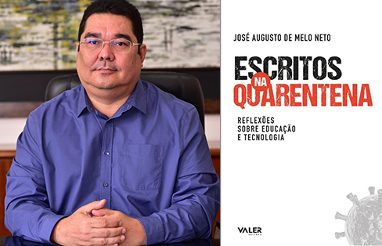
O lançamento contará com a presença de convidados ilustres em um bate-papo | Foto: Divulgação
Manaus (AM) - Uma obra que traz reflexões sobre o impacto causado pela pandemia da Covid-19 no campo da educação e tecnologia terá sua primeira edição publicada pela editora Valer, neste sábado (31).Intitulado ‘Escritos na quarentena: reflexões sobre educação e tecnologia ’ do professor José Augusto de Melo Neto.
O lançamento contará com a presença de convidados ilustres em um bate-papo com a Prof. Dr Luci Ferraz de Mello – Pós doutoranda e pesquisadora PUC-SP, Prof. Dr Claudenilson Batista – Doutor em Educação UFAM SEMED, com mediação de Neiza Teixeira, filósofa e coordenadora editorial da Editora Valer. A partir das 10h no facebook da editora.
"Escritos na quarentena: reflexões sobre educação e tecnologia" trata-se de um livro que reúne dez artigos sobre educação e tecnologia, escritos durante os primeiros dez meses da pandemia da Covid-19. São reflexões realizadas sob o impacto da paralisação dos sistemas educacionais.
“O livro é organizado cronologicamente, de forma concatenada e apresenta uma leitura do cenário educacional no decurso da crise de saúde pública, iniciada em 2020 e que ainda não acabou”.
A ideia partiu da produção de apenas um artigo de opinião com reflexões sobre a crise causada na sociedade pela Covid-19, considerando as consequências nos sistemas de ensino e a relação com as crises pré-existentes. Considerei ser importante destacar vários cenários para encontrar as possíveis alternativas educacionais. Depois fui escrevendo os demais artigos e quando percebi tinha uma coletânea elaborada durante a pandemia. Resolvi então compartilhar na forma de um livro. Explicou José Augusto.
Ainda segundo o autor, o livro destaca o protagonismo dos professores durante a emergência social, apesar das desigualdades tecnológicas e dificuldades metodológicas. De uma forma geral, as respostas dos sistemas de ensino ao redor do mundo enfrentam novos desafios e a educação pode ter um indicativo de mudança após a pandemia.
A publicação também aborda o ensino remoto como alternativa estratégica e complementar ao ensino presencial, valorizando a aprendizagem híbrida para a melhoria no processo educacional pós-crise. Ressaltou José Augusto.
A live será transmitida pela página oficial no facebook da editora Valer.
O professor Claudenilson Batista explica que o livro ‘Escritos na quarentena: reflexões sobre educação e tecnologia’, é uma obra interessante que desvela a educação remota na contextura da pandemia fazendo uso das tecnologias disponíveis, que abarca essa forma de ensino em todas as suas dimensões. Teoricamente o Dr. José Augusto trás autores contemporâneos e importantes como Boaventura de Sousa Santos e Pierre Lévy.
“Esta obra tem grande relevância em vista dos dados nacionais, internacionais e locais sobre a educação remota nesse contexto pandêmico, nos convidando a refletir acerca do momento em que estamos vivenciando”.
O Dr. José Augusto de Melo Neto por ter vindo da academia a sua produção vem preencher um gap na literatura brasileira, mormente local, considerando que nós temos certa carência deste tipo de publicação e desse tipo de literatura. Ressaltou Claudenilson Batista
Possui Graduação em Licenciatura em Filosofia pela Universidade Federal do Amazonas - UFAM (2004). Especialização em Educação Especial pela Universidade Federal do Amazonas - UFAM (2008) e Especialização em Atendimento Educacional Especializado - AEE pela Universidade Estadual de Maringá (2011). Mestrado em Educação pela Universidade Federal do Amazonas - UFAM (2013 - 2015). Doutorando em Educação pela Universidade Federal do Amazonas - UFAM. Pesquisador do Núcleo de Estudos e Pesquisas em Psicopedagogia Diferencial - NEPPD/FACED/UFAM, atuando principalmente no seguinte tema: Educação Especial; Formação de Educadores.
Sobre o autor
O Prof. José Augusto de Melo Neto é Doutor em Educação, Políticas Públicas e Desenvolvimento Regional pela Universidade Federal do Amazonas (UFAM), com especialização em gestão de projetos e tecnologia educacional. Atualmente é Diretor-Presidente do Centro de Educação Tecnológica do Amazonas (CETAM).
Sobre o livro
Esta coletânea traz reflexões sobre o impacto causado pela pandemia da Covid-19 no campo da educação. Os artigos reunidos correspondem às preocupações do autor, que conhece o sistema educacional brasileiro, e inicia, entre nós, uma discussão fundamentada na experiência como professor e gestor, e com conhecimento das tecnologias. O livro é constituído por artigos sobre educação e tecnologia, necessários para pensarmos o presente, no qual vivemos a pandemia, e para tomarmos decisões no futuro, tanto no Estado do Amazonas como nos demais lugares onde exista uma escola.
Serviço: Live de lançamento do livro ‘Escritos na quarentena: reflexões sobre educação e tecnologia’.
Data: 31/07/2021
Horário: 10h (horário de Manaus)
Local: Facebook Editora Valer (facebook.com/editoravaler).
*Com informações da assessoria

Comentários: ( ) Positivos ( ) Negativos ( ) Neutros
• Análise do Conteúdo:

• Título:  ( ) Com foto ( ) Sem foto  • Menção: ( ) Direta ( ) Indireta |  | • Publicação:  • Data e Hora: 28/07/2021 - 15:33  • Clipagem: 02/08/2021
• Veículo: UOL – Viva Bem  • Editoria:  • Autoria:  • Página:  • Link: https://www.uol.com.br/vivabem/noticias/redacao/2021/07/31/pula-refeicoes-e-normal-habito-pode-evoluir-para-disturbio-alimentar.htm |  | • Alcance do Veículo:  • Local de Publicação:  • Públicos Afetados:
• Natureza  ( ) Provocada  ( ) Espontânea | • Enfoque  ( ) Positivo  ( ) Negativo  ( ) Neutro |  | • Gêneros Textuais  ( ) Notícia  ( ) Reportagem  ( ) Artigo  ( ) Nota  ( ) Edital  ( ) Outros
• Ferramentas Multimídias  ( ) Imagens  ( ) Som  ( ) Vídeo  ( ) Animação  ( ) Hipertexto | • Campus  ( ) Manaus  ( ) Parintins  ( ) Coari  ( ) Itacoatiara  ( ) Humaitá  ( ) Benjamim Constant |  | • Modalidade  ( ) Ensino  ( ) Pesquisa  ( ) Extensão  ( ) Inovação  ( ) Internacionalização  ( ) Administração Superior  ( ) Evento
• Texto completo:

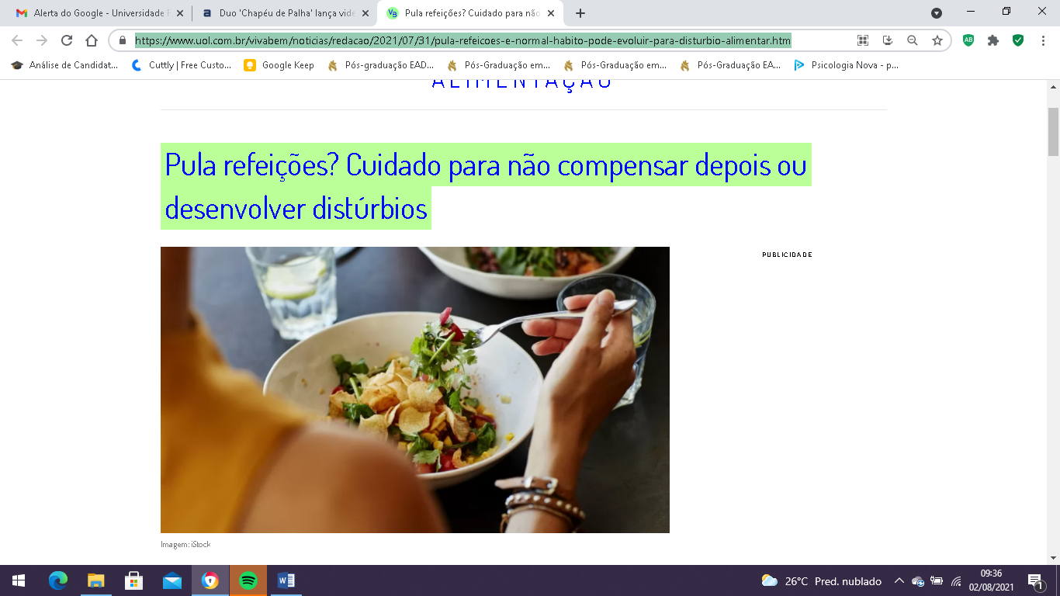
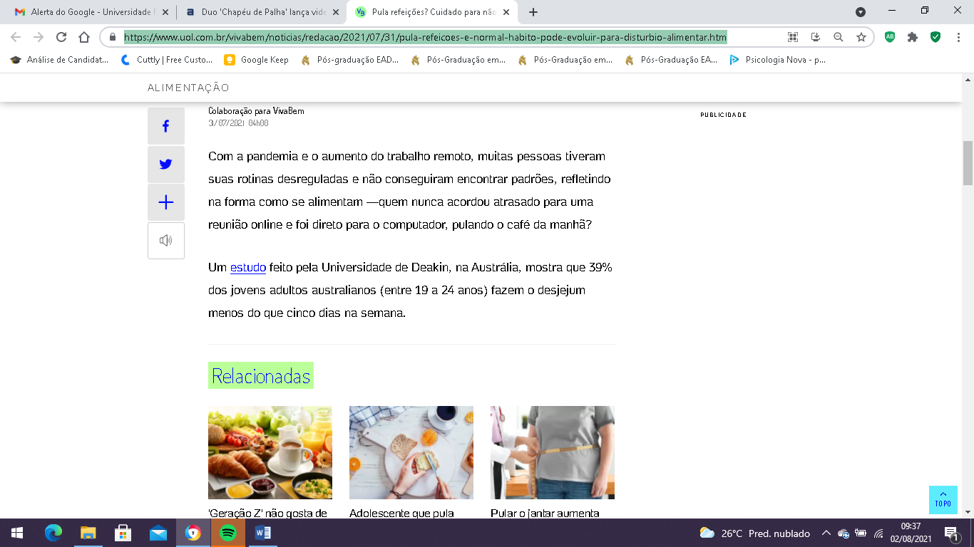
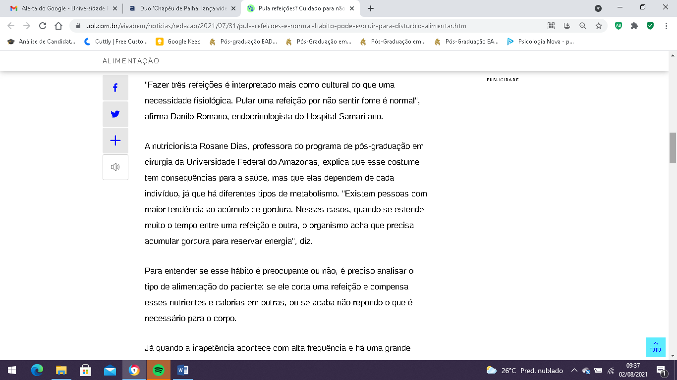

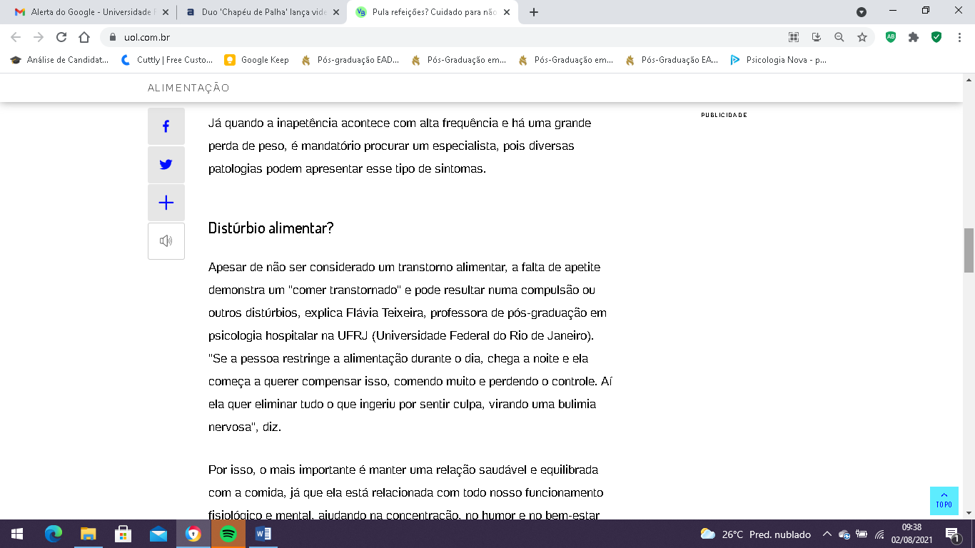
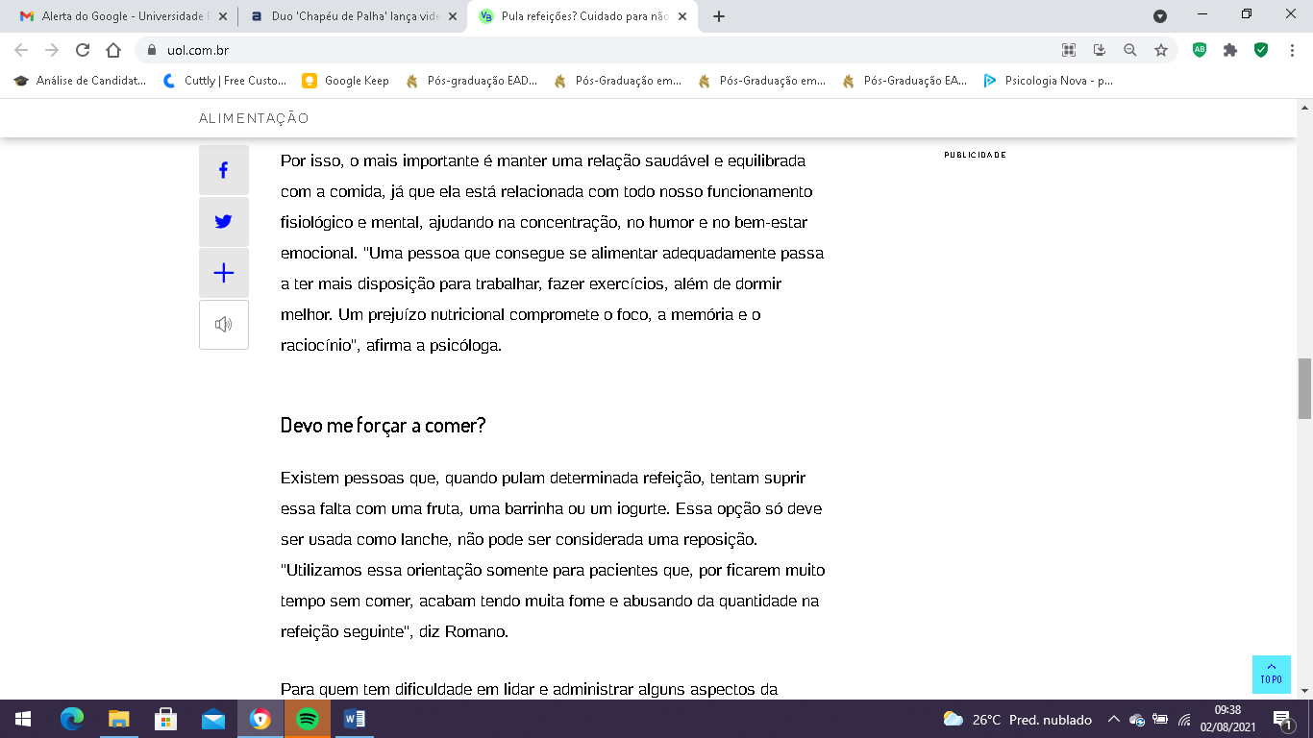

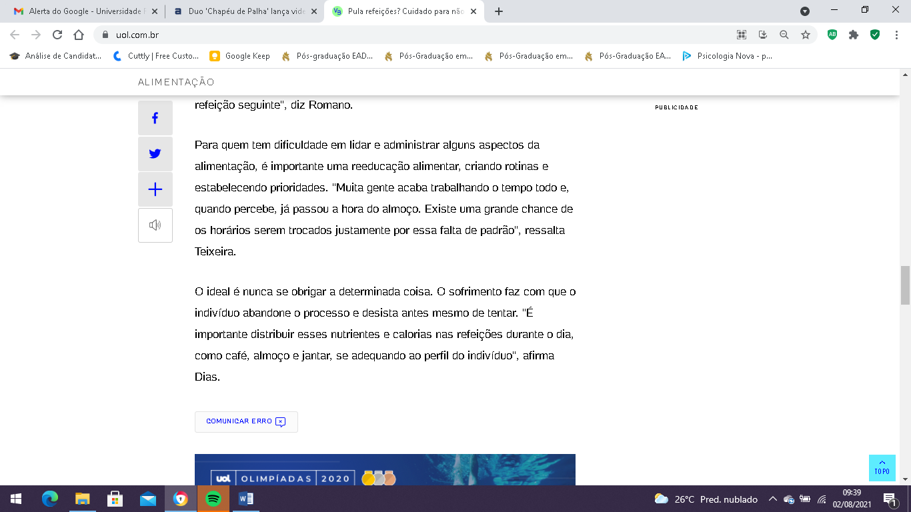

Comentários: ( ) Positivos ( ) Negativos ( ) Neutros
• Análise do Conteúdo:

• Título:  ( ) Com foto ( ) Sem foto  • Menção: ( ) Direta ( ) Indireta |  | • Publicação:  • Data e Hora: 02/08/2021 - 00:08  • Clipagem: 02/08/2021
• Veículo: Porto Gente  • Editoria:  • Autoria:  • Página:  • Link: https://portogente.com.br/noticias/transporte-logistica/114492-portos-e-hidrovias-merecem-atencao-sistemica-diz-diretor-da-fieam |  | • Alcance do Veículo:  • Local de Publicação:  • Públicos Afetados:
• Natureza  ( ) Provocada  ( ) Espontânea | • Enfoque  ( ) Positivo  ( ) Negativo  ( ) Neutro |  | • Gêneros Textuais  ( ) Notícia  ( ) Reportagem  ( ) Artigo  ( ) Nota  ( ) Edital  ( ) Outros
• Ferramentas Multimídias  ( ) Imagens  ( ) Som  ( ) Vídeo  ( ) Animação  ( ) Hipertexto | • Campus  ( ) Manaus  ( ) Parintins  ( ) Coari  ( ) Itacoatiara  ( ) Humaitá  ( ) Benjamim Constant |  | • Modalidade  ( ) Ensino  ( ) Pesquisa  ( ) Extensão  ( ) Inovação  ( ) Internacionalização  ( ) Administração Superior  ( ) Evento
• Texto completo:

Entrevista - Portos e hidrovias merecem atenção sistêmica, diz diretor da FIEAM
Vera Gasparetto
02 de Agosto de 2021 às 00:08
Portogente traz essa semana a opinião de Augusto César Barreto Rocha, coordenador do comitê de logística do Centro das Indústrias do Estado do Amazonas (Ciem-AM) e diretor adjunto da mesma área na Federação da Indústria do Estado do Amazonas (FIEAM). Nesta entrevista, ele avalia que os portos precisam ter grande acessibilidade aos demais modais, ser um concentrador de vias tanto na água, quanto em terra.

Doutor em Engenharia de Transportes pela Universidade Federal do Rio de Janeiro (UFRJ), Mestre em Engenharia de Produção pela Universidade Federal de Santa Catarina (UFSC) e especialista em Gestão da Inovação pela Universidade de Santiago de Compostela-Espanha, Rocha é professor Associado da Universidade Federal do Amazonas é docente na graduação, Mestrado e Doutorado. Ele entende que “a hidrovia da região é o seu maior desafio – por incrível que pareça. Temos aqui muitos rios e poucas hidrovias. Ainda há regiões (como o Tabocal) que possuem importantes limitações de calado, o que restringe bastante o tráfego”.
Com sua formação em Estratégia e Inovação e Gestão & Liderança pelo Massachusets Institute of Technology (MIT), nos Estados Unidos e experiência na área de Gestão de Negócios, atuando na área de gestão, inovação, sistemas de informação, indústria 4.0 e logística avalia que “o Brasil padece do problema de escala: onde o volume é baixo, existe pouca tecnologia e competitividade”.
Confira a entrevista completa a seguir.
Em 1993 foi criada a lei da modernização dos portos brasileiros. Quais foram os avanços e ganhos econômicos que essa lei proporcionou para o comércio internacional?
Augusto Rocha - Em meu entendimento, a lei original de 1993 sofreu muitas alterações até ganhar um formato que trouxesse mais competitividade para o Brasil. Houve várias medidas, mas, na minha opinião, o marco principal de 1993 foi a questão das concessões, o que trouxe a uma maior competitividade dos portos nacionais, mas ainda dependia muito da iniciativa dos governos, o que deixava o processo lento e centrado nas regiões já competitivas. Todavia, o marco mais relevante me parece que foi a lei de 2013, quando houve uma simplificação e trouxe mais chance para as empresas privadas tomarem a iniciativa nas operações portuárias. Entretanto, ainda me parece faltar bastante para modernizarmos, pois não são só os portos, mas também as hidrovias que merecem a atenção e a percepção torna-se sistêmica. Assim, os portos precisam ser percebidos como sistemas: hidrovias, interação das hidrovias, transbordo de cargas para o solo, ferrovias e rodovias. Ainda falta bastante para o Brasil perceber a sua infraestrutura de transporte como um estoque que potencializa o desenvolvimento e isso só se dará quando estiverem intimamente e eficientemente integrados em seus modais.
Tendo em vista a competitividade cada vez maior do comércio mundial, qual é o caminho que o Brasil precisa seguir para ter seu espaço nesse mercado?
Augusto Rocha – O espaço do Brasil existe, desde que os preços dos produtos sejam competitivos. Já temos esta competitividade no “agro”, mas precisamos adicionar valor e trazer a indústria para este jogo, com adição de valor ao extrativismo agrícola e agropecuário. A competitividade que também existe nos minérios precisa também enfrentar o mesmo desafio do adicionar de valor. Precisamos ir além das commodities. Se enfrentarmos estes passos seguintes, teremos um lugar importante nos comércios globais. Sem isso, será pouco provável.
Como tornar os portos brasileiros mais modernos e eficientes para atender a demanda da reprimarização da exportação e aos rumos do desenvolvimento do país?
Augusto Rocha – Os portos precisam ganhar grande acessibilidade para os demais modais. Precisamos pensar no porto como um concentrador de vias tanto na água, quanto em terra. Quanto mais rodovias e ferrovias acessarem os portos, mais importantes eles se tornarão. Precisamos evoluir o pensamento de um porto para um sistema de transportes. Entendo que ainda falta isso no país. O projeto da BR do Mar demonstra este interesse, mas parece ainda ter um longo caminho para que o transporte no Brasil não seja só rodoviário, mas um misto de todos os modais. O nome – por um lado feliz, que demonstra o que se quer, por outro ainda demonstra uma falta de clareza sistêmica.
Como os portos estão se adequado para receber os supernavios e para atender as demandas de modernização frente às commodities? No caso do Amazonas, como fica a questão intermodal e a navegação de cabotagem?
Augusto Rocha – O Amazonas possui muitas oportunidades e desafios. Para os supernavios, há o problema de calado. Entendo que a hidrovia da região é o seu maior desafio – por incrível que pareça. Temos aqui muitos rios e poucas hidrovias. Ainda há regiões (como o Tabocal) que possuem importantes limitações de calado, o que restringe bastante o tráfego. Por outro lado, as oportunidades são enormes, porque o arco norte pode facilitar muito mais a exportação de soja por graneleiros (isso já vem ocorrendo). Há ainda uma oportunidade crescente para a exportação de soja não geneticamente modificada por meio de contêineres (os TUPs de Manaus recebem navios de longo curso que voltam “batendo lata” e poderiam sair com estes contêineres de soja). Já orientei dois trabalhos de mestrado de alunos da UFAM [Universidade Federal do Amazonas], onde este arco norte é apontado como uma grande oportunidade. Os textos e estudo foram bem recebidos em evento de logística do MIT/EUA (Veja AGENDA20210211f.pdf (mit.edu).
Como avaliam os portos brasileiros em relação a gestão pelo estado nacional, a eficácia e eficiência? Quais são os mais modernos, confiáveis e competitivos? Quais são os critérios de ranqueamento?
Augusto Rocha – Tive certa vez um aluno que criou um índice de competitividade para portos. Fiquei triste com os resultados, pois ainda somos pouco competitivos. Entretanto, o Brasil padece do problema de escala: onde o volume é baixo, existe pouca tecnologia e competitividade. Quando os volumes aumentam, os portos tornam-se modelos internacionais. Entendo que o nosso problema está na transição de maturidade para um crescimento de volume – e sem integrar com os demais modais de maneira ágil, simples e rápida não será possível chegar em volumes expressivos. Acredito que a expressão que deve nortear os próximos anos é a interoperabilidade portuária. Se formos ágeis nos portos nos tornaremos muito competitivos. Os custos que os armadores enfrentam também são pouco transparentes, o que dificulta um bom entendimento: são custos elevados ou preços e margens altas? Difícil compreender as fórmulas e sem isso, fica impossível uma avaliação clara e uma intervenção construtiva.
Comentários: ( ) Positivos ( ) Negativos ( ) Neutros
• Análise do Conteúdo:

• Título:  ( ) Com foto ( ) Sem foto  • Menção: ( ) Direta ( ) Indireta |  | • Publicação:  • Data e Hora: 30/07/2021 – 15:31  • Clipagem: 02/08/2021
• Veículo: Acritica  • Editoria:  • Autoria:  • Página:  • Link: https://www.acritica.com/channels/entretenimento/news/duo-chapeu-de-palha-lanca-videoclipe-de-o-amor-do-mundo-inteiro |  | • Alcance do Veículo:  • Local de Publicação:  • Públicos Afetados:
• Natureza  ( ) Provocada  ( ) Espontânea | • Enfoque  ( ) Positivo  ( ) Negativo  ( ) Neutro |  | • Gêneros Textuais  ( ) Notícia  ( ) Reportagem  ( ) Artigo  ( ) Nota  ( ) Edital  ( ) Outros
• Ferramentas Multimídias  ( ) Imagens  ( ) Som  ( ) Vídeo  ( ) Animação  ( ) Hipertexto | • Campus  ( ) Manaus  ( ) Parintins  ( ) Coari  ( ) Itacoatiara  ( ) Humaitá  ( ) Benjamim Constant |  | • Modalidade  ( ) Ensino  ( ) Pesquisa  ( ) Extensão  ( ) Inovação  ( ) Internacionalização  ( ) Administração Superior  ( ) Evento
• Texto completo:

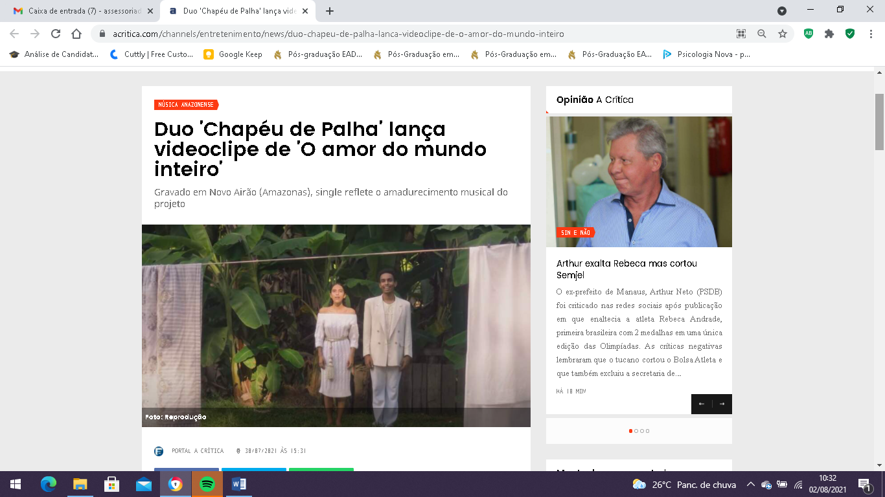
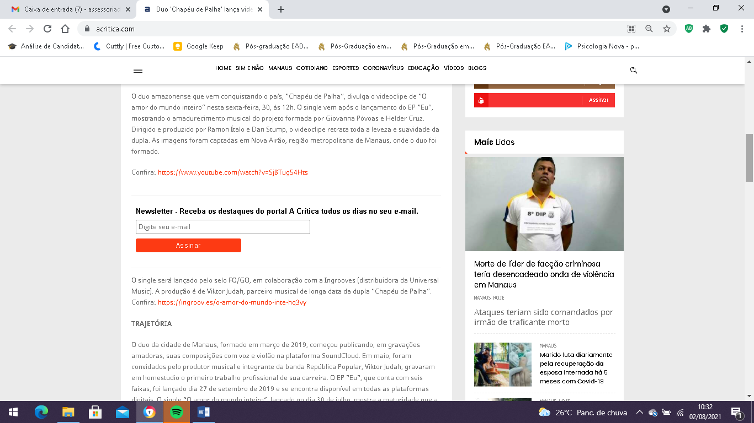

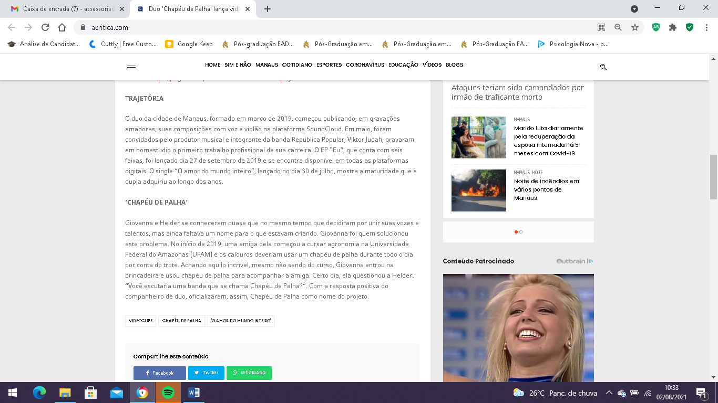

Comentários: ( ) Positivos ( ) Negativos ( ) Neutros
• Análise do Conteúdo:

